FUNCIONES MULTIHOJA

- Crea una hoja de cálculo como la del dibujo:
Lleva un título llamado GASTOS FAMILIARES
En la fila 3, columna A en blanco, columna B,C,D y E: Enero, Febrero, Marzo, 1º Trimestre.
De la fila 4 hasta la 12, en la columna A: Luz, Gas, Agua,Teléfono, Comida, Hipoteca, Varios, una celda en blanco y Totales
De la fila 4 hasta la 10, las columnas B,C y D inventa números de tipo moneda.

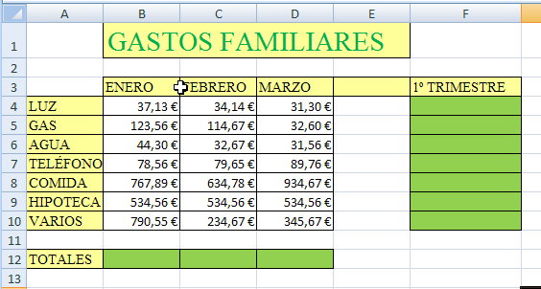.
En la celda B12 vamos a sumar todos los gastos de Enero, para ello escribe =suma(
Ahora sin tocar la tecla intro, selecciona las celdas desde B4 a B10, es decir los gastos de enero, al hacer debe quedar escrito:
=suma(B4:B10
Ahora dale a la tecla intro.

Copia la celda B12 y pégala en C12 y D12.
Comprueba que las fórmulas pegadas en C12 y D12 son correctas, que verdaderamente calculan los gastos de Febrero y Marzo, fíjate que si te colocas en la celda C12 y luego pincha en la barra de fórmulas, las celdas que utiliza para la fórmula salen recuadradas en el mismo color que en la fórmula.

Ahora escribe las fórmulas que creas necesarias para calcular los gastos trimestrales en Luz, en Agua…etc. Por ejemplo en la celda F4, se calculará la suma de los gastos de luz de enero, febrero y marzo, luego la fórmula será =SUMA(B4:D4), para calcular los gastos de agua, gas etc puedes copiar la fórmula de F4 y pegarla en las celdas correspondientes.

En la celda E12 calcula la suma de los TOTALES, en la celda F11calcula la suma de gastos del 1º trimestre, y comprueba que sale igual.

Cambia todas las celdas de los números y dales formato de moneda.

En la hoja 2 crea la tabla :
Selecciona todo lo de la hoja 1 , cópialo y pégalo en la hoja 2.
Cambia el título de Gastos familiares por Ingresos familiares.
De la fila 4 a la 7, en la columna A, cambia el contenido por : Sueldo padre, Sueldo Madre, Otros.
De la fila 4 a la 7, en la columna B,C,D inventa números.
Elimina las filas 8, 9 y 10
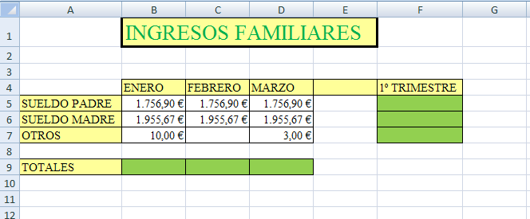

Pon las fórmulas adecuadas para calcular los totales.

Cambia el nombre de las hojas, para ello haz clic en Hoja1, con el botón derecho del ratónCambiar de nombreGastos ó con el botón derecho del ratóntecla cGastos .
Cambia el nombre de hoja 2 por ingresos y de hoja 3 por ahorros.

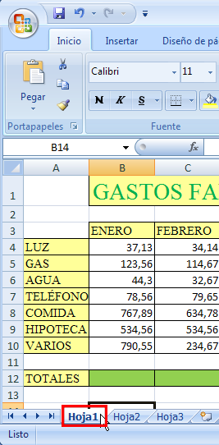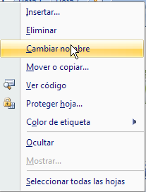
Y nómbralas como:

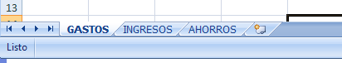

Cambia el nombre de hoja 2 por ingresos y de hoja 3 por ahorros.

En la hoja AHORROS crea la siguiente tabla:

Selecciona todo de la ingresos, copia y pega en la hoja ahorros.
Cambia el título Ingresos familiares por Ahorros familiares.
Elimina las filas 5,6,7 y 8
Cambia Totales por Ahorro.

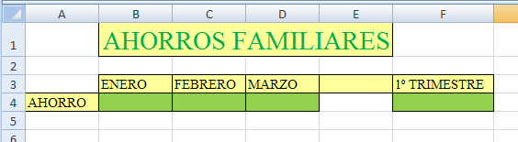

En la celda B4, debemos calcular el ahorro, que será el total de ingresos de enero menos el total de gastos de enero, escribe
=
Luego sitúa el ratón en la celda con el total de ingresos de enero, al hacer esto se escribirá:
=INGRESOS!B9
Haz clic en la tecla Intro
Modifica la celda y escribe:
=INGRESOS!B9-
Y busca la celda con el total de gastos de Enero y haz clic sobre ella, y teclea Intro, las fórmula quedará:
=INGRESOS!B9-GASTOS!B12

Para copiar la fórmula, extiende la celda hacia los meses de Febrero y Marzo.
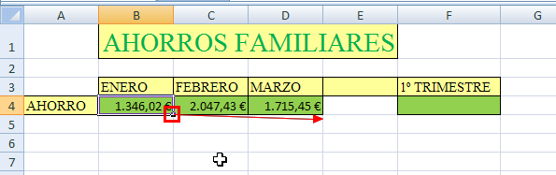

Calcula el total del ahorro del trimestre.

Completa las hojas con los datos para los otros 3 trimestres.

En todas las hojas desbloque solo las teclas donde introducimos datos, es decir el dinero de gastos e ingresos, y protege la hoja.
Guarda y envía el archivo a inforionora@gmail.com

- Vamos a crea un archivo nuevo donde vamos a guardar las clasificaciones del campeonato mundial de fórmula 1, en cada hoja del archivo guardaremos la clasificación de los 10 primeros pilotos con sus puntos de cada prueba ,que llamaremos con el país donde se corre.
Añadiremos una hoja más que llamaremos final que sumará los puntos de cada piloto de cada hoja.

Arregla el formato
Guarda y envía el archivo a inforionora@gmail.com

